Choose 18 things form the picture and write the sentences using the prepositions.
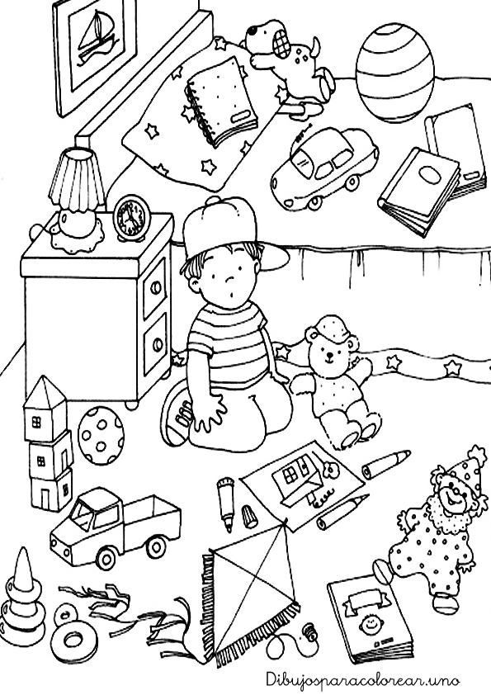

Write sentences in preterite using the following vocabulary.
- You all/ La telenovela/ yesterday
- We/ Las tareas/ last weekend
- My brother/En la casa de mi tia/ last month
- My family/ La pelicula de Spiderman 3/ last saturday
- You/ El concurso de Miss Universo / last night
- I/ Un poema para mi major amiga / last winter
- You and I/Los animales en el zoologico / last summer
- My friends /A la playa / last spring
- The class/Unos dinosarios en el museo / yesterday
- I/En el edificio de ochenta pisos / the day before yesterday
- My uncle/ En Roma / two years ago
- You/ Una comida deliciosa / last friday
- We/ En New York / last thanksgiving
- They/ El desfile de modas / last year
- My mom/ Todas los oficios /last month
- I/ La escultura / last night
- We /En la fiesta de Maria / yesterday at 2 pm
- The school /La conferencia sobre extraterrestres/ last weekend
- My family /A el presidente Obama en DC/ last Christmas
- My grandmother /La comida para ustedes/ last weekend

